 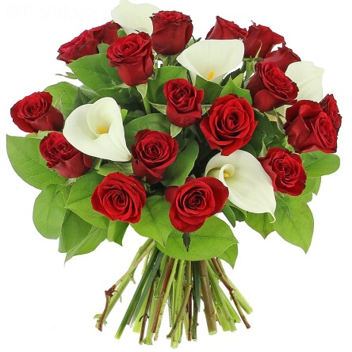





En spectacle le mardi 14 mai

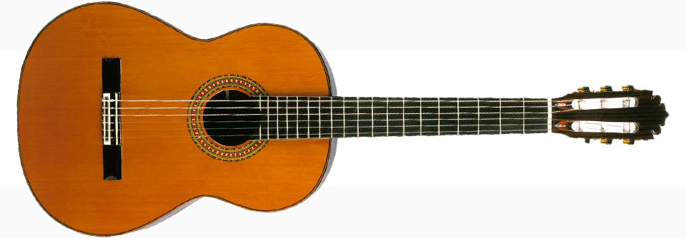

**PROGRAMMATION DES ACTIVITÉS DE LOISIRS**  **Mai 2019**

|  |  |  |  |  |  |  |
| --- | --- | --- | --- | --- | --- | --- |
| Dimanche | Lundi | Mardi | Mercredi | Jeudi | Vendredi | Samedi |
|  |  |  | 1    Jeu de dards-boules | 2    On enlève les décorations de Pâques | 3 | 4 Loisirs PAB  **Jasette** |
| 5 Loisirs PAB  Poupée thérapeutique | 6 Loisirs PAB    Après-midi TV | 7 Coiffure A.M.    Conférence et projection de photos du voyage en Asie de Pierre, le bénévole. | 8    Manucure | 9    Boule-à-tout | 10    Après-midi libre | 11 Loisirs PAB  **Massage** |
| 12 Loisirs PAB | 13 Loisirs bénévoles  Jeu de poches | 14 Coiffure A.M.    Spectacle musical | 15  [Résultats de recherche d'images pour « senior citizen playing balloon »](http://www.google.ca/url?url=http://www.suncoastnews.com/news/news/2011/jul/21/pinewso3-seniors-keep-active-with-balloon-volleyba-ar-244985/&rct=j&frm=1&q=&esrc=s&sa=U&ved=0ahUKEwij64yJu_XMAhUDzIMKHaE5AW4QwW4IFzAB&sig2=-_E097GlHzo1bGKfLkRlKA&usg=AFQjCNF2T05XwPUqetAyybj9tzZwdUiacg)  Jeux de ballons | 16    Petite sortie individuelle ou en petit groupe…  À déterminé | 17 | 18 Loisirs PAB  **Jasette** |
| 19 Loisirs PAB  Poupée thérapeutique | 20 Loisirs PAB | 21 Coiffure A.M. | 22    Petite sortie individuelle ou en petit groupe…  À déterminé | 23  [Image result for sorbetière](http://www.google.ca/imgres?imgurl=http://i2.cdscdn.com/pdt2/1/5/1/1/700x700/mon8717249665151/rw/sorbetiere-montiss.jpg&imgrefurl=http://www.cdiscount.com/electromenager/le-fait-maison/sorbetiere-montiss/f-1106104-mon8717249665151.html&h=500&w=500&tbnid=Y7vpVT5Ki84-aM:&zoom=1&docid=1B_gMULzmXXuqM&ei=af-LVbTQDYi5-QHgwoCQAQ&tbm=isch&ved=0CFAQMygqMCo)  Dégustation de crème  glacée maison | 24    Après-midi libre | 25 Loisirs PAB  **Massage** |
| 26 Loisirs PAB  Poupée thérapeutique | 27 Loisirs PAB    Sur le balcon | 28 Coiffure A.M.    Grand ménage  Extérieur. | 29    On prépare le jardin | 30    Activités individuelles | 31 |  |